**pycharm github**

**Mac:**

一、检查是否安装git（mac一般会自带）

打开终端(terminal)，输入命令“git”，回车，出现如下图所示，则表示已安装git

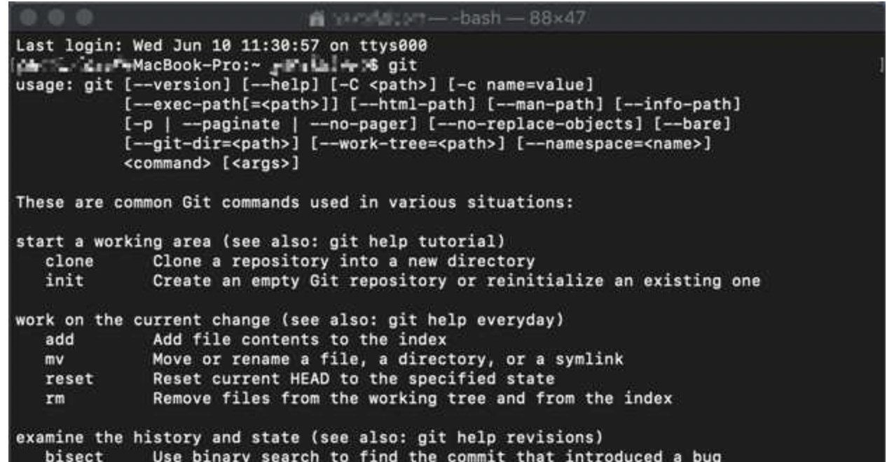

二、查看git的安装目录

在终端输入命令 which git

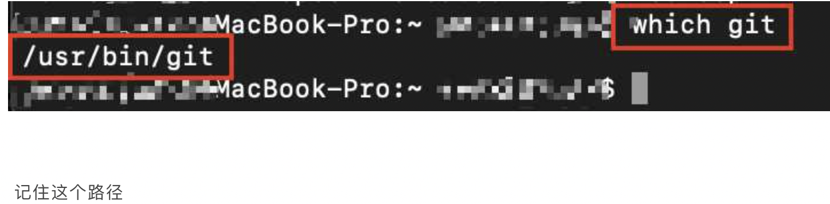

三、在pycharm中配置git

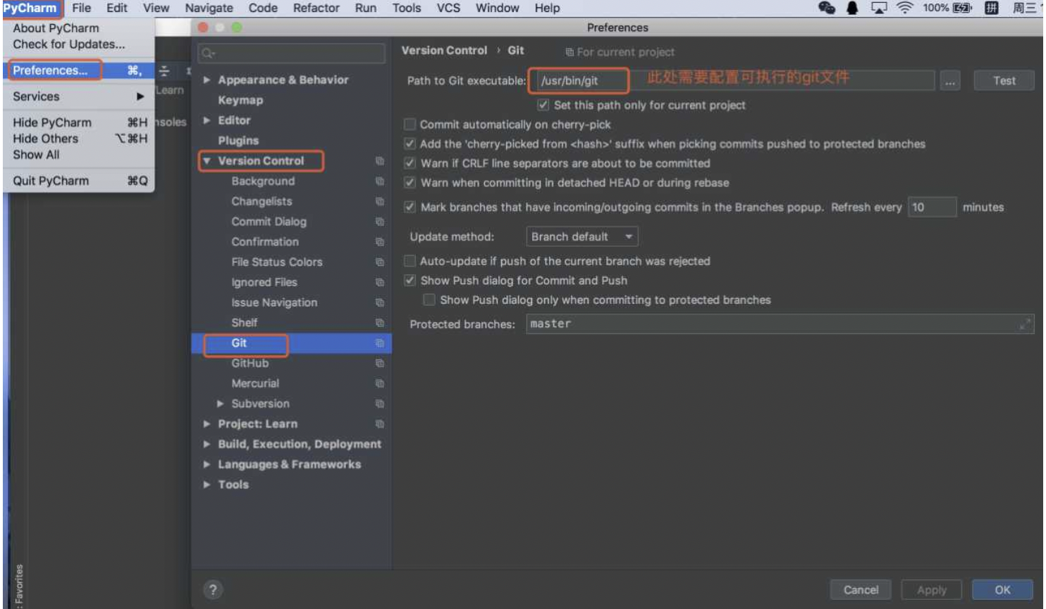

四、配置远程仓库（此处我配置的是GitHub）

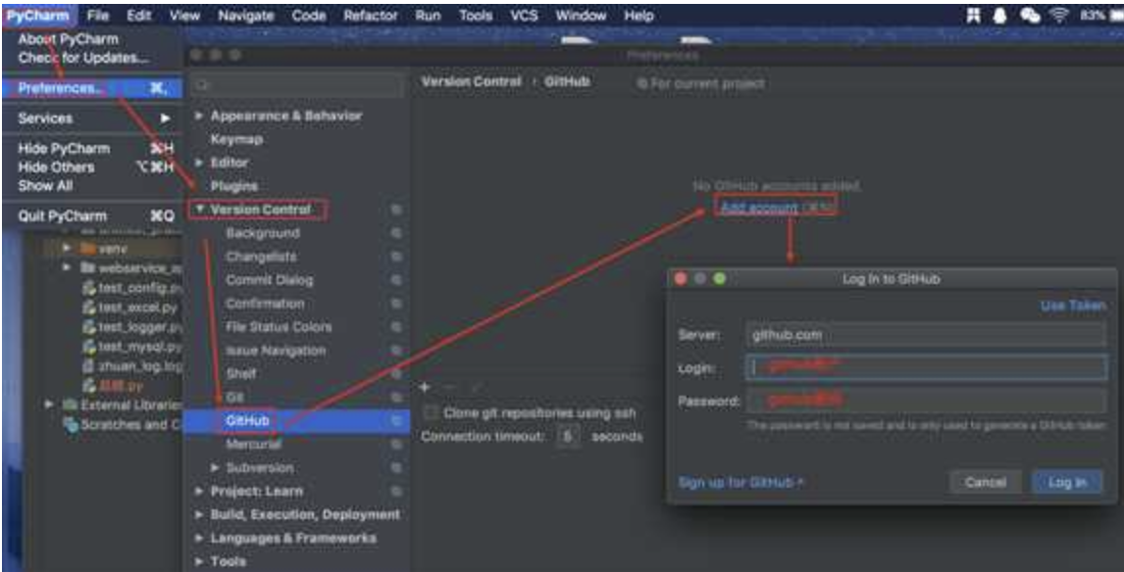

1. 提交代码到github

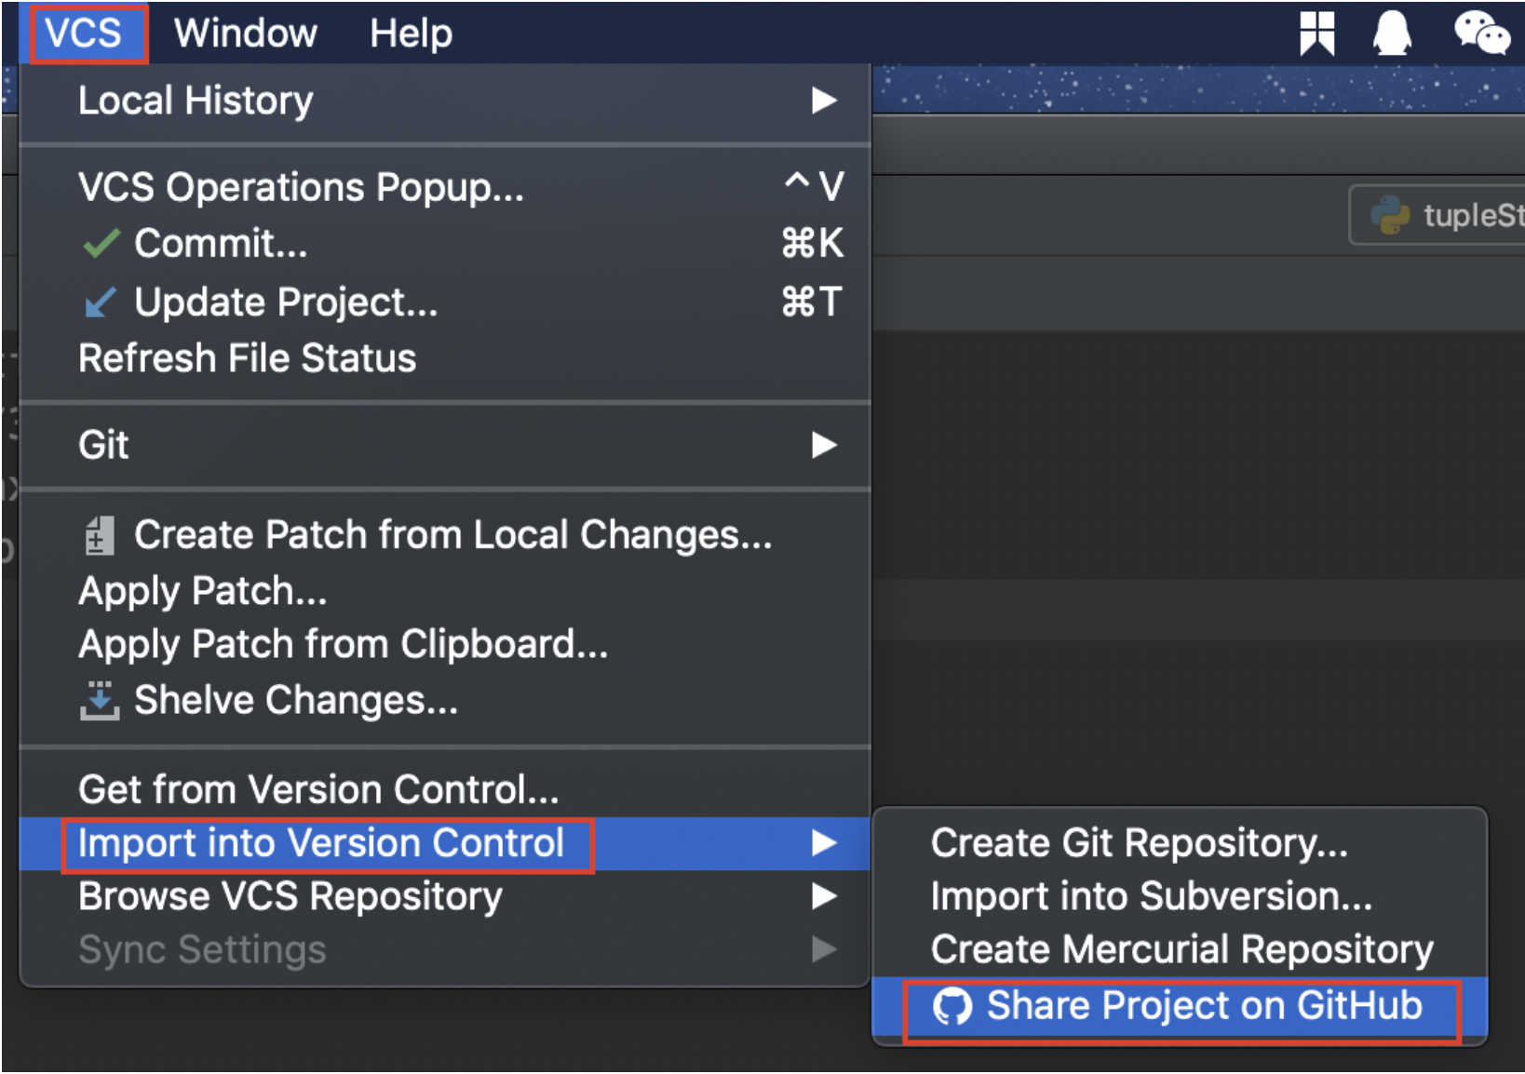

仓库名是github中没有的，这里会自动新建这个仓库

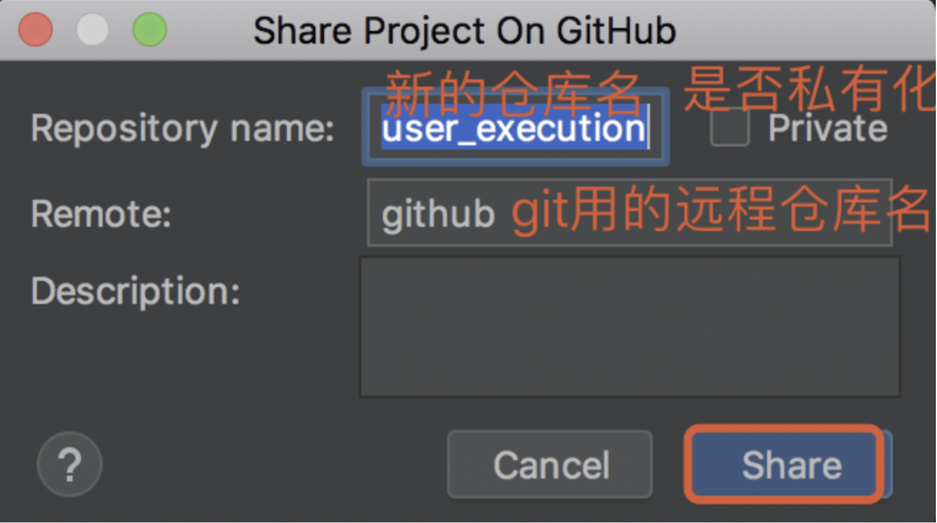

若提示Remote已经存在，可在下面的Manage Remotes中删除

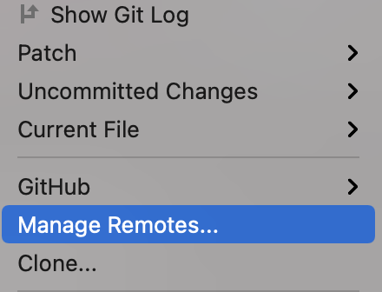

六、更新代码到github

在上面提交代码后，在VCS菜单下才会出现commit、push等功能

①是需要提交的内容②是输入描述③是与之前的不同之处

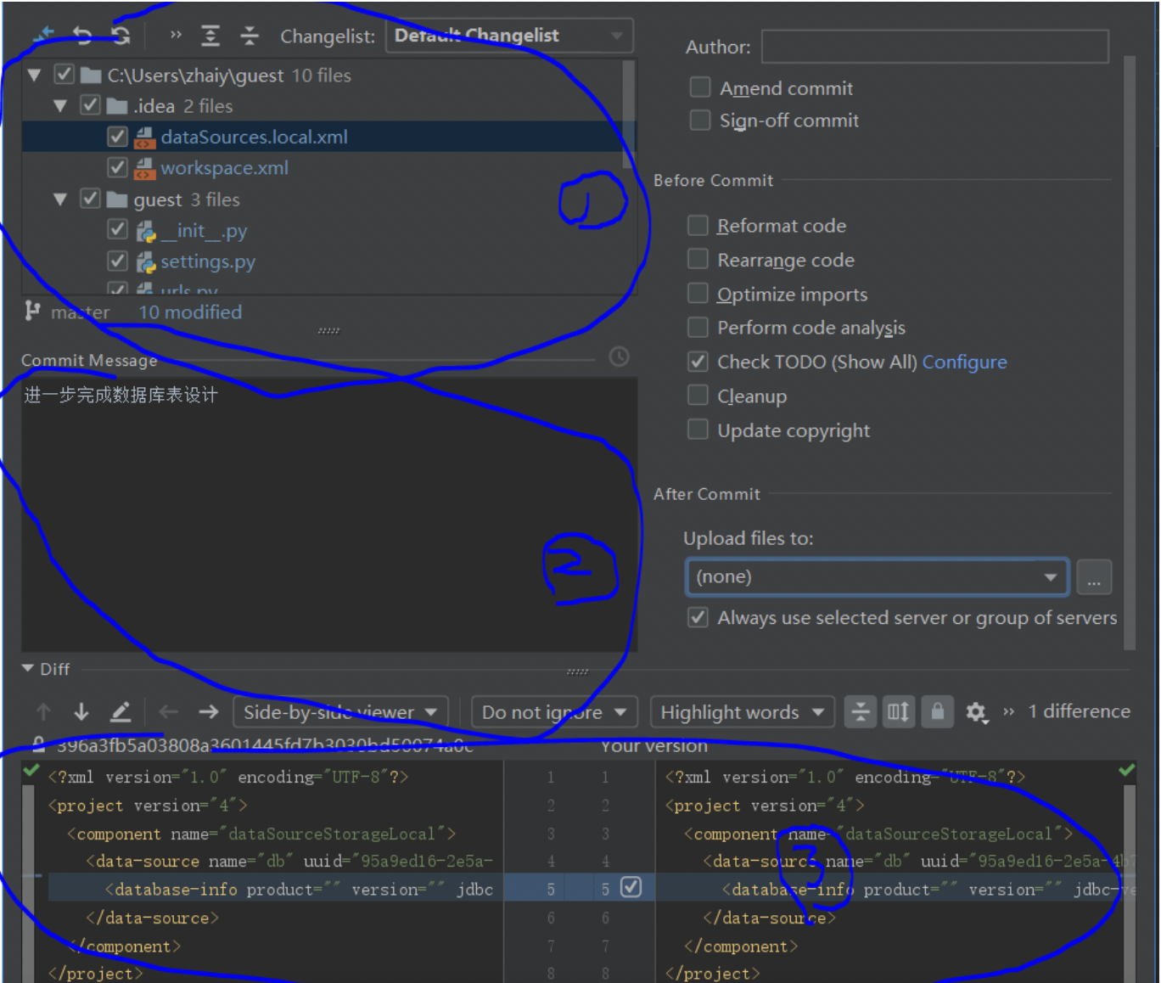

commit是将代码提交到本地git仓库中

push后才会将代码更新到github中

**Win10**

1. 下载git
2. 在本地创建ssh key

安装好了随便找个空白的位置右击桌面，选择 Git Bash Here，输入以下命令行：

$ ssh-keygen -t rsa -C"your_email@youremail.com"

后面的your_email@youremail.com改为你的邮箱。也是在github上注册的那个邮箱。

然后系统要求输入密码，直接按回车表示不设密码，一路回车，之后会出现以下字样，为成功

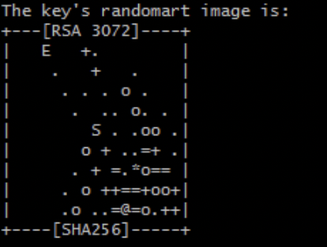

1. 在用户目录会出现 .ssh 的文件夹！如：C:\Users\you\.ssh
2. 打开此目录下的id_rsa.pub，复制里面的key。回到github网站，进入Settings，左边选择SSH Keys，Add SSH Key, title随便填，粘贴key

**五**、验证是否成功，在git bash下输入

$ ssh -T git@github.com

回车就会看到：You’ve successfully authenticated, but GitHub does not provide shell access 。这就表示已成功连上github。

**六**、设置username和email，因为github每次commit都会记录他们

$ git config --global user.name"your name"

$ git config --global user.email"your_email@youremail.com"

分别输入上述命令行 回车， 我的界面显示如下

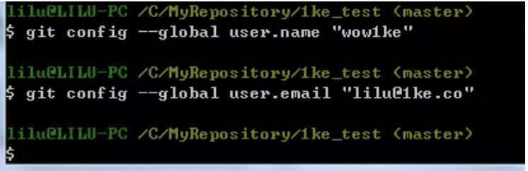

**七**、配置pycharm（同Mac的配置）